אז מה למדנו בקורס?

התחלנו מלמידה של שפת Java ומה היא מחדשת לעומת שפות אחרות, כמובן שזה כלל למידה של Syntax חדש ועקרונות בסיס.

במסגרת הקורס פיתחנו יכולת למידה עצמאית של אלגוריתמים, בין היתר המרה של אלגוריתמים מפסאודו קוד למימוש ב-Java.

למדנו בעזרת Design patterns על תכנון מקדים של קוד וכיצד ניתן לבנות בצורה נכונה מימושים, ירושות והכלות.

הגענו לנושאים יותר מתקדמים שבהחלט הוסיפו לנו ידע חדש, ביניהם:

* כיווץ/פתיחה ועבודה מול streams שונים ומגוונים.
* מבני נתונים כגון Stack, Hashmap.
* עבודה של תהליכים מקבילים בעזרת Threads.
* פיצול לשכבות עבודה שונות – צורת עבודה MVP/MVC.

החלק האחרון בקורס שהכיל את ה-GUI ושימוש בטכנולוגיית SWT השאיר עלינו רושם-

מכיוון שהיינו רגילים עד עכשיו לתוכניות הרצות ב-CLI בלבד, להגיע לתוצר של תוכנית גרפית עם ממשק חכם למשתמש מראה את רמת הפרויקט שהגענו אליה.

בסך הכל אנחנו מרוצים מהתוצר הסופי ומרגישים שהעשרנו את הידע שלנו בהרבה מאד כלים שיעזרו לנו בהמשך.

תום צדקה

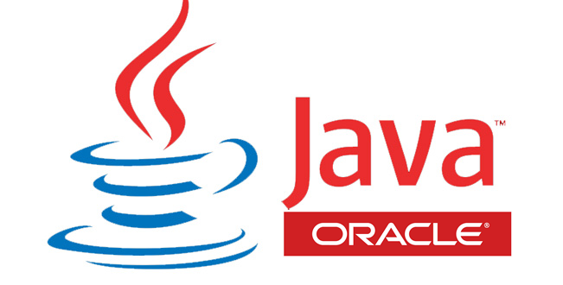

אייל גורבנוב